Адресная материальная помощь выплачивается в виде денежных средств в соответствии с Положением «О порядке оказания адресной материальной помощи гражданам, в Сосновском муниципальном районе Челябинской области», от 21 августа 2024 г. № 721, утвержденным Решением Собрания депутатов Сосновского муниципального района Челябинской области.

**Критериями нуждаемости участников СВО и членов его семьи в адресной материальной помощи являются:**

- участие граждан Сосновского муниципального района в специальной военной операции и их нуждаемость в адресной материальной помощи, а также нуждаемость в оказании адресной материальной помощи членов семей участников СВО, при условии, что члены семей участников СВО зарегистрированы и проживают в Сосновском муниципальном районе.

**Условия и порядок оказания адресной материальной помощи**

Адресная материальная помощь участникам СВО и членам их семей на проведение ремонта жилого помещения, нуждающегося в текущем, капитальном ремонте, а также на замену вышедшего из строя внутридомового газового оборудования в жилом помещении, расположенном в Сосновском районе, принадлежащем участнику СВО и (или) членам его семьи на праве собственности либо членам семей погибшего участника СВО, в принадлежащем им на праве собственности, при условии отсутствия в собственности у участника СВО и членов его семьи иных жилых помещений, т.е. в отношении единственного жилого помещения в собственности – единовременно **до 100 000 рублей** в зависимости от состояния жилого помещения.

Размер адресной материальной помощи лицам, принимающим участие в специальной военной операции, и (или) членам их семей на проведение ремонтных работ в принадлежащих им на праве собственности жилых помещениях определяется Комиссией на основании информации, содержащейся в представленных Заявителем документах и акта обследования жилого помещения.

За адресной материальной помощью в отношении жилого помещения, которое является единственным жилым помещением для участника СВО и членов его семьи (супруги(а), родителей), обращается **только один заявитель.**

**ВАЖНО!!! Адресная материальная помощь предоставляется однократно (не носит ежегодный характер).**

**Право на получение адресной материальной помощи имеют граждане:**

**-** участник СВО, супруг(а) участника СВО, один из родителей участника СВО, а также члены семей участников СВО, погибших в ходе специальной военной операции, в отношении единственного жилого помещения, расположенного в Сосновском муниципальном районе, в котором зарегистрированы и проживают родители, супруги, дети погибшего участника СВО, принадлежащих им на праве собственности до начала специальной военной операции – 24.02.2022 года.

**Перечень документов, необходимых для назначения адресной материальной помощи** *(предоставляются на всех членов семьи, проживающих совместно с заявителем)***:**

*1) заявление о предоставлении адресной материальной помощи на имя Главы Сосновского муниципального района;*

*2) копия документа, удостоверяющего личность и регистрацию по месту жительства Заявителя и членов его семьи;*

*3) документ, подтверждающий регистрацию в системе индивидуального (персонифицированного) учета (СНИЛС);*

*4) копию документа, удостоверяющего личность законного представителя и копию документа, подтверждающего полномочия законного представителя;*

*5) копии документов, подтверждающих участие граждан в специальной военной операции;*

*6) копии документов, подтверждающих статус члена семьи участника СВО (свидетельство о браке; свидетельство о рождении; постановление (распоряжение) исполнительно-распорядительного органа муниципального образования, акт органа опеки и попечительства об установлении опеки (попечительства), передачи ребенка на воспитание в приемную семью; судебное постановление об установлении факта нахождения на иждивении; иные документы);*

*7) сведения о доходах членов семьи участника СВО для оценки критерия нуждаемости в оказании адресной материальной помощи и размера оказываемой помощи;*

*8) копию правоустанавливающего документа на жилое помещение, расположенное на территории Сосновского муниципального района, или выписку из единого государственного реестра недвижимости;*

*9) копию решения межведомственной комиссии о признании жилого помещения, расположенного на территории Сосновского муниципального района, подлежащим текущему, капитальному ремонту, о нуждаемости в замене вышедшего из строя внутридомового газового оборудования.*

*10) копии иных документов, актов обследований, технических заключений, проектно-сметной документации, в том числе специализированных организаций, подтверждающих необходимость проведения ремонтных работ и расчета их стоимости (при наличии);*

*11) реквизиты счета, отрытого гражданином в кредитной организации для перечисления денежных средств.*

**Основаниями для отказа в предоставлении адресной материальной помощи являются:**

1) отсутствие пакета документов, необходимых для рассмотрения заявления о назначении адресной материальной помощи;

2) предоставление заведомо недостоверных сведений и документов;

3) несоответствие заявителя критериям нуждаемости;

4) отсутствие дохода заявителя (членов его семьи) по неуважительной причине, наличие в семье трудоспособных граждан, не предпринимающих никаких действий по своему трудоустройству;

5) получение адресной материальной помощи в соответствии с настоящим Положением в текущем году, за исключением предоставления адресной материальной помощи в случае гибели участника СВО, погибшего в период участия в специальной военной операции;

6) отсутствие лимита ассигнований, предусмотренных на текущий год в бюджете Сосновского муниципального района на указанные цели.

***Отделение срочного социального***

***обслуживания:***

*Заведующий отделением:*

***Закрева Светлана Валерьевна***

*Специалисты по социальной работе:*

***Мухина Галина Михайловна***

***Яковлева Алёна Владимировна***

**Приёмные дни:**

понедельник – четверг **с 8:45 до 17:00**

пятница **с 8:45 до 16:00**

Обед: **с 13:00 до 13:51**

**Наш адрес:**

Челябинская область

Сосновский район

с. Долгодеревенское,

ул. Северная, д.14

**телефоны:** **8-(351-44)-45-3-77,**

**8-904-801-09-38**

Эл. почта: [kcson11@minsoc74.ru](mailto:kcson11@minsoc74.ru)

Официальный сайт:

**kcso16.eps74.ru**

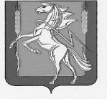

***МУНИЦИПАЛЬНОЕ УЧРЕЖДЕНИЕ***

***«КОМПЛЕКСНЫЙ ЦЕНТР СОЦИАЛЬНОГО ОБСЛУЖИВАНИЯ НАСЕЛЕНИЯ»***

***СОСНОВСКОГО МУНИЦИПАЛЬНОГО РАЙОНА***

***ЧЕЛЯБИНСКОЙ ОБЛАСТИ***

**Отделение**

**срочного социального обслуживания**

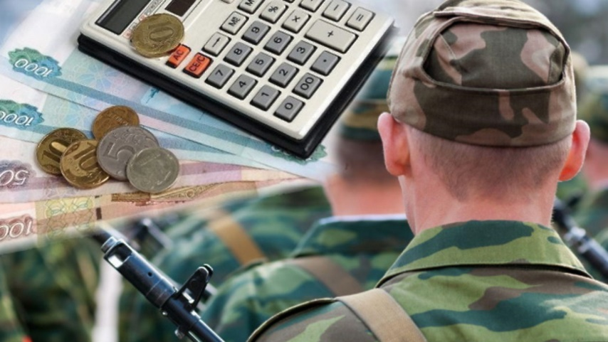

***Адресная материальная помощь***

***участникам СВО и (или) членам их семей***

***на проведение ремонта жилого помещения***

**с. Долгодеревенское**

**2024 г.**